6. JUDOVSKO VPRAŠANJE

Navodila za reševanje delovnega lista:
- prebere naloge in prouči gradiva na delovnem listu ter v učbeniku;
- odgovori na zastavljene naloge na delovnem listu;
- odgovore odda v besedilnem sestavku v eListovnik.
Delovni list

- Odnos do Judov v Evropi.

a) S pomočjo spletnega iskalnika Google in Slovarja slovenskega knjižnega jezika (SSKJ) pojasni pojme segregacija, emancipacija, antisemitizem.

b) Zapiši glavne vidike segregacije Judov od srednjega veka naprej.

c) Poišči primer segregacije v evropskih državah in ga pojasni.

- Od razsvetljenstva in francoske revolucije naprej se je za Jude v Evropi začel proces pridobivanja enakopravnega položaja v družbi.

a) S pomočjo virov imenuj vladarja in dokument, s katerim se je v Habsburški monarhiji začel izboljševati pravni položaj Judov.
(http://en.wikipedia.org/wiki/Joseph_II,_Holy_Roman_Emperor (dostop: 7. 1. 2012).)

b) Imenuj britanskega ministrskega predsednika judovskega rodu, ki je vladal v drugi polovici 19. stoletja.

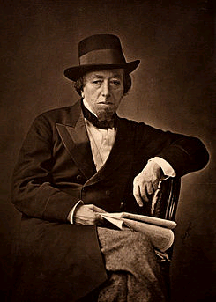
(http://en.wikipedia.org/wiki/Benjamin_Disraeli (dostop: 14. 1. 2012).)

- Nemški novinar Wilhelm Marr je prvi uporabil novi izraz antisemitizem.

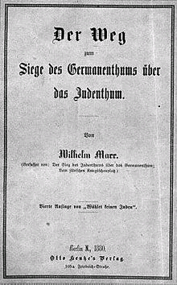 | a) Zapiši glavne značilnosti sodobnega antisemitizma v Evropi.
(http://en.wikipedia.org/wiki/Antisemitism (dostop: 7. 1. 2012).)

b) Utemelji trditev: Antisemitizem je bil konec 19. stoletja in v letih pred prvo svetovno vojno navzoč skoraj v vseh evropskih državah.
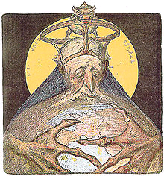
(http://en.wikipedia.org/wiki/Antisemitism (dostop: 14. 1. 2012).)

- Primerjaj dve poglavitni struji v judovskih skupnostih, ko so bile postavljene pred dilemo zlitja z večinskim okoljem ali obdržati svoje posebnosti.

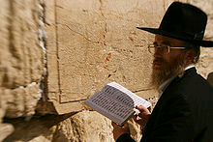  (http://sl.wikipedia.org/wiki/Izrael  (dostop: 14. 1. 2012).) | 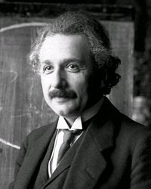  (http://en.wikipedia.org/wiki/Jews (dostop: 14. 1. 2012).)

__________________ Judje ____________________ Judje

- S pomočjo virov pojasni etape v prizadevanju Judov do pravice za ustanovitev lastne države v Palestini.

a) Kakšen je bil judovski odgovor na antisemitizem?

b) Ob pomoči spodnje slike imenuj »očeta« judovskega političnega gibanja in navedi glavne cilje – način delovanja.

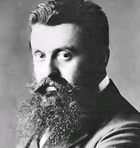  (http://en.wikipedia.org/wiki/Theodor_Herzl  (dostop: 5. 1. 2012).) | 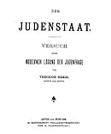

c) Preberi spodnji vir in pojasni, kaj je glavna pomanjkljivost deklaracije.
http://en.wikipedia.org/wiki/Balfour_Declaration_of_1917 (dostop: 7. 1. 2012).

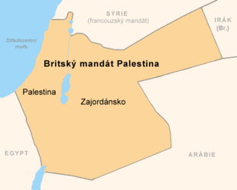
(http://cs.wikipedia.org/wiki/Izrael (dostop: 5. 1. 2012).)

d) Kdaj so Judje dobili lastno državo?

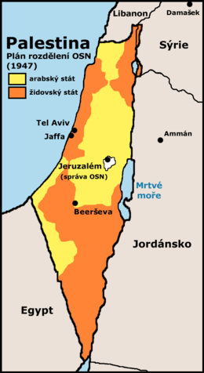
(http://cs.wikipedia.org/wiki/Izrael (dostop: 5. 1. 2012).)

- Primerjaj in pojasni pojme: Jud, Žid, Izraelec, Palestinec.

- Izberi nalogo in jo reši. Zadostuje izbor ene naloge.
a) Zapiši krajše razmišljanje o današnjem položaju Judov v svetu.

b) Zapiši krajše razmišljanje o današnjem odnosu med Judi in Palestinci. Pomagaj si z virom:
http://www.delo.si/assets/infographic/20110923/palestina2011_/palestina2011__980x760.swf (dostop: 7. 1. 2012).

